**Учебно-методический центр**



**2019 – ГОД ПРЕДУПРЕЖДЕНИЯ ЧРЕЗВЫЧАЙНЫХ СИТУАЦИЙ**

**по гражданской обороне, чрезвычайным ситуациям**

**и пожарной безопасности**

**Красноярского края**

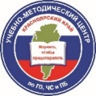

**Должностные инструкции оператора системы-112**





**г. Красноярск٠2019**

1. **Общие положения**

Оператор системы 112 (центра обработки вызовов по единому номеру 112) относится к категории оперативного персонала.

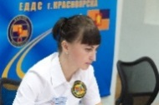На должность оператора ЦОВ назначается лицо, имеющее среднее профессиональное образова-ние без предъявления требований к стажу рабо-ты или начальное профессиональное образова-ние и стаж работы по специальности не менее 1 года.

Назначение на должность оператора системы 112 оперативной дежурной смены ЕДДС муниципального образования и освобождение от неё производится приказом руководителя соответствующего органа местного самоуправления

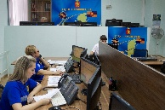Оператор системы-112 должен иметь четкую дикцию, нормальный слух, уровень зрения, позволяющий работать с техническими средствами, способность адекватно оценивать обстановку и оперативно принимать решения.

1. **Оператор системы-112 должен знать**:

* нормативные правовые акты в области предупреждения и ликвидации чрезвычайных ситуаций, организации дежурно-диспетчерских служб экстренных оперативных служб, информа-ционного обмена и межведомственного взаимодействия;
* состав и структуру функциональных и территориальной подсистем РСЧС субъекта Российской Федерации и муниципаль-ного образования, основные вопросы взаимодействия, сферу де-ятельности и ответственности, входящих в территориальную подсистему РСЧС организаций;
* состав сил и средств постоянной готовности фун-кциональных и территориальной подсистем РСЧС муниципа-льного образования, их задачи, порядок их привлечения к лик-видации последствий ЧС и организации взаимодействия;
* схему организации связи с дежурно-диспетчерских служ-бами функциональных и территориальной подсистем РСЧС субъекта Российской Федерации;
* организацию работы и алгоритм действий дежурной сме-ны системы-112 муниципального образования в различных режи-мах функционирования;
* состав и функционирование комплекса средств автома-тизации и специального программного обеспечения системы-112;
* состав и технические характеристики оборудования, применяемого в ЦОВ;
* требования охраны труда и основы безопасности на автоматизированном рабочем месте
* состав, возможности, порядок функционирования комп-лекса средств связи, оповещения, средств автоматизации;
* зоны территориальной ответственности служб экстрено-го реагирования, действующих на территории муниципального образования;
* паспорт территории муниципального образования, объек-тов экономики, организаций с местами массового пребывания людей и социально значимых учреждений;
* административно-территориальное деление, численность населения, географические, климатические и природные особен-ности муниципального образования и субъекта Российской Федерации, а также другую информацию о регионе;
* основные психологические состояния пострадавших и потерпевших, психологические особенности поведения населения при чрезвычайных ситуациях;

1. **Задачи дежурного оператора**

* приём и обработка вызовов от заявителей (сообщений о происшествиях) в системе-112;
* ввод в базу данных основных характеристик происшествия;
* осуществление анализа и передачи характеристик происшествия, для реагирования по данному вызову (сообщению о происшествиях) в ДДС соответствующие экстренные оперативные службы (ЭОС).

1. **Дежурный оператор обязан осуществлять:**

* приём, обработку, регистрации и документирование поступивших вызовов (сообщений о происшествии);
* перенаправление поступивших вызовов (сообщений о происшествиях) в соответствующие ДДС в двух режимах (с отключением оператора от разговора и с участием оператора в разговоре) на диспетчеров ЕДДС, ДДС, другого оператора;
* обеспечение возможности приема вызовов (сообщений о происшествиях) на иностранных языках или языках народов Российской Федерации согласно утвержденному списку и привлечение к вызову специалистов лингвистической поддержки;
* обеспечение возможности получения дистанционной психологической поддержки абоненту и привлечение к вызову специалистов психологической поддержки;
* обработку массовых вызовов и повторных обращений по поводу уже зарегистрированного сообщения;
* осуществление обратного дозвона при прерывании вызова;
* контроль автоматического восстановления соединения с пользовательским (оконечным) оборудованием и продолжение приема вызова от абонента в случае прерывания соединения;
* контроль получения от оператора связи сведений о местонахождении лица, обратившегося по номеру «112», и (или) абонентского устройства, с которого был осуществлен вызов (сообщение о происшествии), а также иных данных, необходимых для обеспечения реагирования по вызову (сообщению о происшествии);
* заполнение и корректировка унифицированной карточки информационного обмена для ведения базы данных об основных характеристиках происшествий;
* идентификацию и фиксацию необоснованных и ложных вызовов;
* информационное взаимодействие с ДДС;
* формирование в установленном порядке отчетов;
* поиск данных, необходимых для получения информации, с использованием подсистемы консультативного обслуживания;
* опрос абонента по определенным заранее сценариям;
* привязку нескольких записей зарегистрированных вызовов к одной записи о происшествии;
* определение состава оповещаемых ЭОС в зависимости от типа происшествия с возможностью корректировки этого перечня;
* приём информации от Регионального коммутационного узла Красноярского края системы МНИС «ЭРА ГЛОНАСС» и направление унифицированной карточки обмена в ДДС;
* предоставление населению по запросам информации по вопросам функционирования системы-112;
* информационную поддержку населения и организаций по вопросам безопасности, способам защиты от чрезвычайных ситуаций.
* координацию деятельности дежурно-диспетчерских служб экстренных оперативных служб при реагировании на вызовы;
* использование всех функций телекоммуникационного оборудования на автоматизированном рабочем месте;
* работу общесистемного и специального программного обеспечения, в том числе с текстовыми редакторами, редакторами таблиц, геоинформационными системами мониторинга транспортных средств на основе ГЛОНАСС;
* обработку входящей информации в соответствии с принятыми в системе-112 стандартами, правилами и процедурами;
* использование психологических приёмов в общении;
* безошибочный набор на клавиатуре не менее 120 символов в минуту;
* чёткую речь при одновременной работе на компьютере.

1. **Дежурный оператор несёт персональную ответственность за:**

* чёткое и качественное исполнение, возложенных на него, должностных обязанностей- в пределах, определенных действующим трудовым законодательством Российской Федерации;
* правонарушения, совершенные в процессе осуществления своей деятельности - в пределах, определенных действующим административным, уголовным и гражданским законодательством Российской Федерации;
* причинение материального ущерба - в пределах, определенных действующим трудовым и гражданским законодательством Российской Федерации
* непринятие или несвоевременное принятие мер по реагированию на поступивший вызов;
* некорректное ведение разговора с позвонившим абонентом, операторским персоналом системы-112 или диспетчером ДДС;
* несанкционированное оставление рабочего места;
* несвоевременное внесение изменений в унифицированную карточку информационного обмена;
* не предоставление в установленный срок информации по запросам операторского персонала системы-112 и диспетчеров ДДС;
* необеспечение контроля за реагированием на происшествие и корректировку действий, привлеченных ДДС;
* не доведение или несвоевременное доведение до ДДС дополнительной информации, поступившей по уже существующему событию;
* не доведение или несвоевременное доведение информации до взаимодействующих ДДС об оперативной обстановке.
* правильную эксплуатацию и безаварийную работу оборудования, системы автоматизированного оповещения и средств связи в помещении ЕДДС;
* поддержание в порядке и сохранности документации на рабочем месте.

1. **Дежурный оператор имеет право:**

* самостоятельно прерывать разговор по поступившему вызову в случае его идентификации как «ложный»;
* самостоятельно прерывать разговор по поступившему вызову, если язык абонента невозможно идентифицировать;
* превышать временные нормативы совершения действий, если этого требуют существенные обстоятельства поступившего вызова;
* самостоятельно принимать решения по защите и спасению людей (в рамках своих полномочий), если возникшая обстановка не дает возможности для согласования экстренных действий с руководством муниципального образования или служб.
* участвовать в разговоре в режиме конференции при перенаправлении вызова диспетчеру ДДС (ЕДДС);
* запрашивать у диспетчеров ЕДДС и ДДС информацию о ходе и результатах реагирования на поступившие вызовы;
* устанавливать на свое рабочее место статус «перерыв» при физической невозможности приёма вызова с обязательным информированием старшего дежурной смены;
* запрашивать необходимую информацию и бесплатно получать от учреждений, предприятий и организаций, независимо от форм собственности и ведомственной принадлежности, необходимые статистические и оперативные данные;
* вносить предложения по улучшению организации работы системы - 112;
* принимать оперативные решения, обоснованные, не требующие отлагательства, при угрозе и возникновении ЧС, с последующим докладом начальнику ЕДДС;
* представлять службу 112 по вопросам, относящимся к его компетенции;
* докладывать начальнику ЕДДС о выявленных в процессе дежурства недостатках, поручениях, указаниях (замечаниях) главы администрации муниципального образования, других проверяющих лиц.

1. **Дежурному оператору запрещается:**

* оставлять место несения дежурства без служебной необходимости и без разрешения старшего оперативного дежурного ЕДДС;
* передавать служебную информацию посторонним лицам;
* выполнять обязанности, не предусмотренные должностными обязанно­стями и инструкциями.

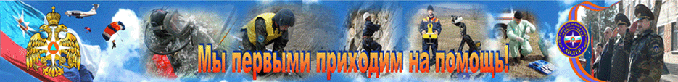

*«Мы приняли на себя ответственность за обеспечение безопасности людей, попавших в экстремальные условия, и, видит Бог, мы сделаем для этого все возможное…» С.К. Шойгу*

**Как нас найти:**

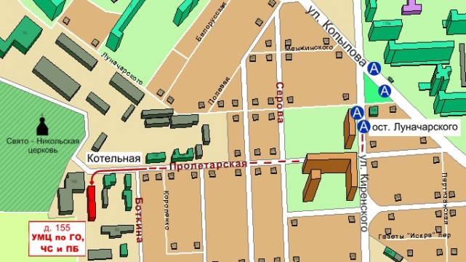

**Как с нами связаться:**

т. (391)2 43-85-29, 2-90-84-21

т/ф. (391) 243-85-38

Web: <http://www.umc24.ru>

Портал СДО: http://moodle.umc24.ru

e-mail: [umc24@bk.ru](mailto:umc24@bk.ru), 2438489@mail.ru

Краевое государственное казённое образовательное учреждение ДПО

«**Учебно-методический центр по гражданской обороне,**

**чрезвычайным ситуациям и пожарной безопасности**»

находится по адресу:

660100, г. Красноярск, ул. Пролетарская, 155.

Остановка транспорта: ул. Луначарского.

Автобусы 2, 76, 12, 14, 43, 49, 68, 80, 89, 91; троллейбусы 5, 13, 15

т. (391) 243-85-29, т/ф. (391) 243-85-38